本校101學年度高中部班級教室佈置比賽優勝班級頒獎101.10.22.
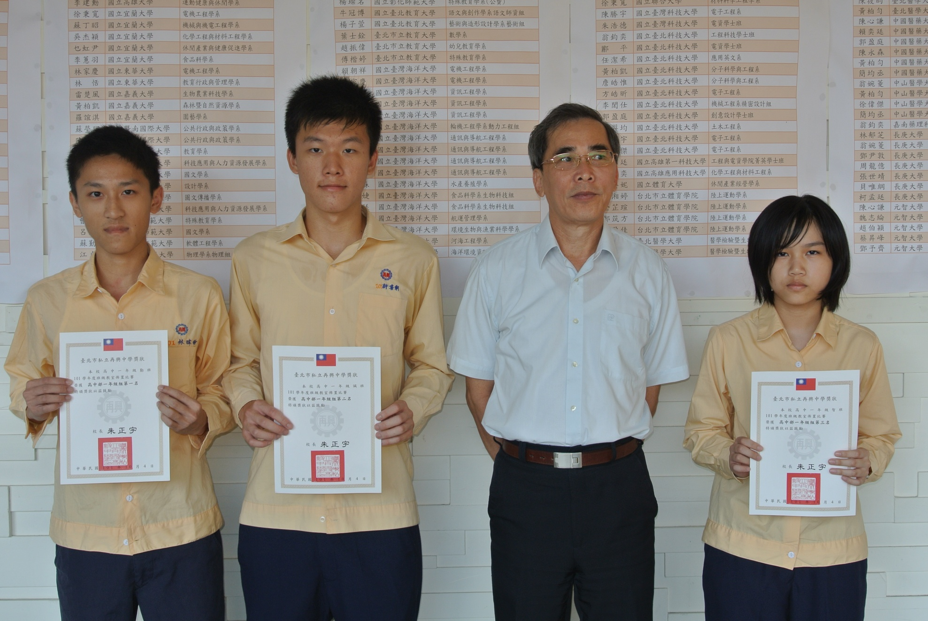
說明：高中部一年級組：第一名：高一勤（左）、第二名：高一誠（中）、第三名：高一智（右）。

本校101學年度高中部班級教室佈置比賽優勝班級頒獎101.10.22.
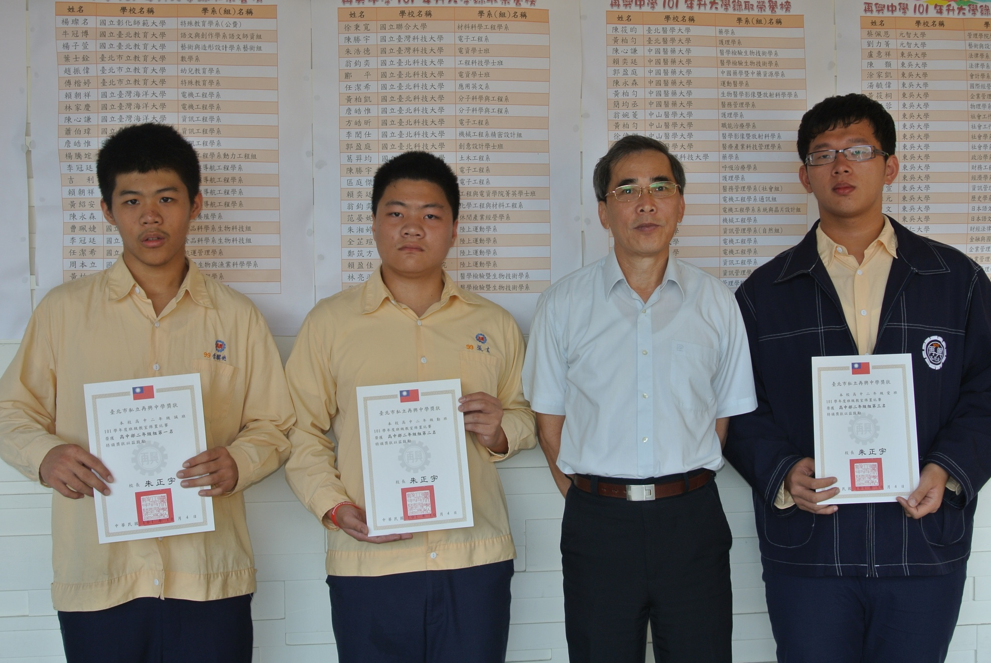
說明：高中部二年級組：第一名：高二誠（左）、第三名：高二愛（中）、第二名：高二勤（右）。

